INDICAÇÃO Nº 566/2019

Súmula - Indico ao Poder Executivo Municipal, na pessoa do Excelentíssimo Senhor Igor Soares, Prefeito Municipal, a necessidade de concretagem do canteiro central da Estrada Elias Alves da Costa altura do nº 831 até o nº 969, no bairro Residencial das Flores, nesta municipalidade.

INDICO à Mesa, na forma regimental vigente, seja oficiado ao Poder Executivo Municipal, na pessoa do Excelentíssimo Senhor Igor Soares, Prefeito Municipal, sobre a necessidade de concretagem do canteiro central da Estrada Elias Alves da Costa altura do nº 831 até o nº 969, no bairro Residencial das Flores, nesta municipalidade.

Justificativa

Senhor Presidente; -
Senhores Vereadores; -
Senhoras Vereadoras; -

Visando contemplar vários pedidos dos moradores desta região, que já sinalizaram a necessidade da concretagem do canteiro central da referida Estrada, solicito viabilização de tal obra. Segundo os moradores, nesse canteiro a vegetação cresce muito rápido devido às chuvas de verão, prejudicando a visão de quem trafega ou caminha por essa região. Na presente data o mato está bem alto, necessitando a princípio de uma roçagem e poda, e posteriormente a concretagem.
Diante do exposto, e visando uma solução viável para esta problemática, coloco a presente propositura para apreciação do plenário, e conto com o apoio dos nobres pares para aprovação.

Sala das Sessões Bemvindo Moreira Nery, 15 de fevereiro de 2019. 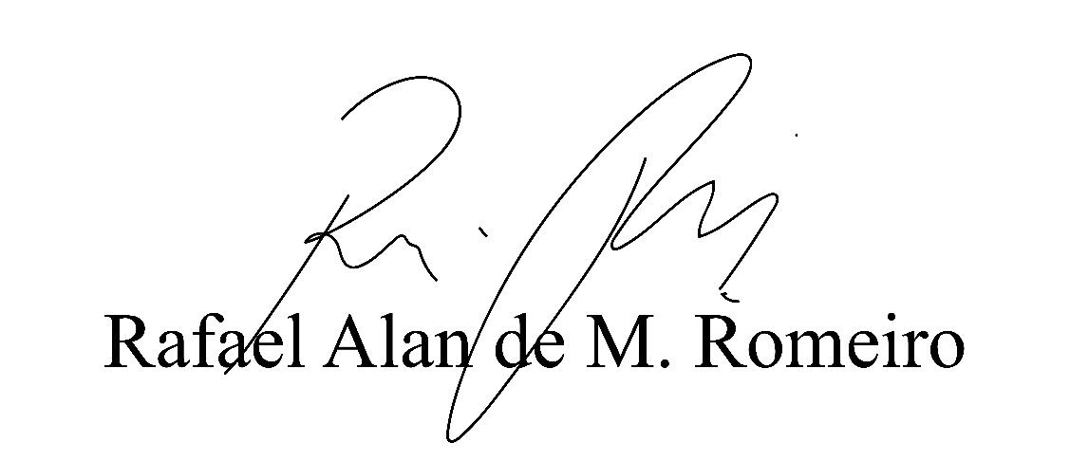
Vereador Rafael Alan de Moraes Romeiro
Professor Rafael
Presidente
PODEMOS

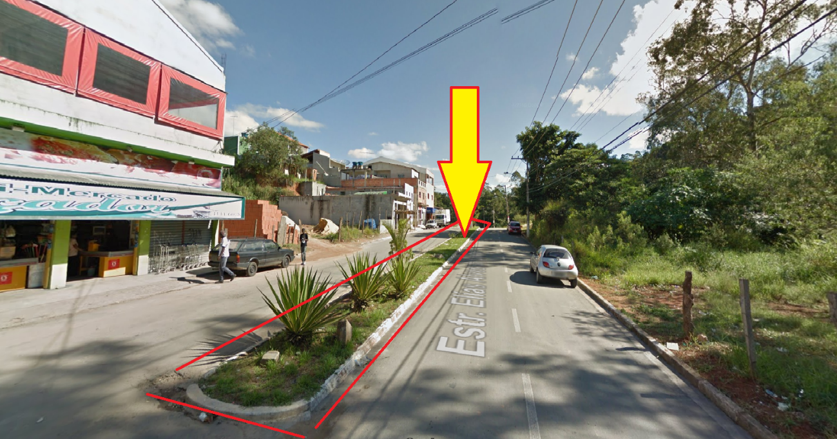

Sala das Sessões Bemvindo Moreira Nery, 15 de fevereiro de 2019.
Vereador Rafael Alan de Moraes Romeiro
Professor Rafael
Presidente
PODEMOS

